Leovigildo, el trágico unificador de la Hispania visigoda

Una monumental biografía del señor de la guerra convertido en estadista, capaz de unificar una tierra sumida en la violencia y el caos pero incapaz de gobernar a su familia. El gran especialista en el mundo visigodo José Soto Chica nos muestra una época, el siglo VI, atravesada por conspiraciones, traiciones y asesinatos.
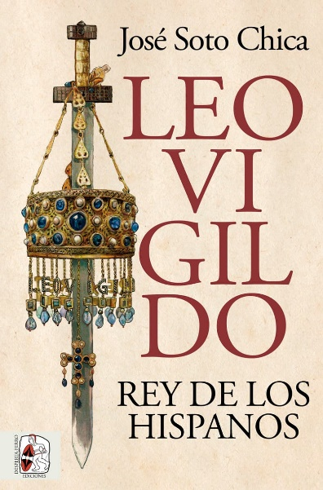
2-11-2023 – La editorial Desperta Ferro Ediciones publica Leovigildo. Rey de los hispanos, de José Soto Chica.

Esta es la historia del hombre que, en su propio tiempo, mereció que se le diera el título de rey de los hispanos. Un hombre que fue señor de la guerra invencible, legislador sagaz, estadista genial… y padre fracasado. Cuando subió al disputado trono visigodo, Hispania era una tierra sumida en la violencia y el caos, fraccionada en múltiples señoríos y reinos, donde los godos, en verdad, no eran dueños sino de la tierra que sombreaban sus lanzas. Cuando murió, dejaba tras de sí un reino poderoso y bien gobernado, en el que godos e hispanorromanos se regían por una misma ley, y en el que su voluntad se había impuesto desde el Fines Terrae hasta el Ródano, y desde el Cantábrico hasta las proximidades de las Columnas de Hércules. Si Leovigildo hubiera sido rey en las contemporáneas Britania o Escandinavia, su vida hubiera sido leyenda. Pero fue rey en Hispania, y sus hechos son historia. Porque fueron historia, el gran rey se merece una biografía en la que se aborden no solo los hechos de su reinado, sino que también rescate su personalidad para tratar de comprenderlo no únicamente como guerrero y soberano, sino también como ser humano, con sus claroscuros, que en él fueron muchos. Y no solo a él, ni no también a su poderosa e intrigante esposa, Gosvinta, y a sus enfrentados hijos, Hermenegildo y Recaredo, que, junto a su padre y los demás señores del Occidente postromano, tejieron una roja red de conspiraciones y traiciones, de batallas y asesinatos, que desembocarían en una terrible tragedia familiar. Esta nueva biografía de Leovigildo del gran especialista en el mundo visigodo José Soto Chica nos asoma a lo más tenebroso del alma humana y al bélico estruendo de una Hispania peligrosa, a un agitado y hostil mundo en el que todos pugnaban por sobrevivir, pero en el que solo uno, Leovigildo, supo triunfar y persistir.

«El libro es veraz y estricto en el manejo de las fuentes, pero, lejos de incurrir en el frío mecanismo narrativo de las obras históricas, tiene el acierto de no rechazar los momentos líricos y heroicos».
Del prólogo de Luis Gonzaga Roger Castillo
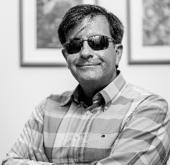
José Soto Chica fue militar profesional. Es doctor en Historia Medieval por la Universidad de Granada, profesor contratado doctor e investigador del Centro de Estudios Bizantinos de Granada. Es autor de más de cincuenta artículos y capítulos de libro en obras especializadas y ha publicado seis libros de historia, entre los que destacan Imperios y bárbaros. La guerra en la Edad Oscura, Los visigodos. Hijos de un dios furioso y El águila y los cuervos. La caída del Imperio romano. También es autor de novela histórica y recibió el Premio Edhasa.
En librerías el 2 de noviembre. Pincha en este enlace para obtener más información sobre la obra y aquí para consultar nuestro Catálogo de publicaciones.
Contacto y entrevistas:
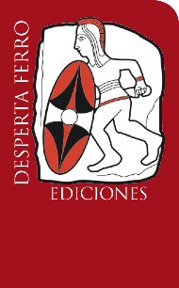
Guillermo Escribano Jara - Comunicación
Tel. 616 404 434 - comunicacion@despertaferro-ediciones.com
NOTA DE PRENSA
wwww.despertaferro-ediciones.com

www.despertaferro-ediciones.com

www.despertaferro-ediciones.com

